Тема урока: Чтение слов с изученными буквами. Внеклассное чтение. Н.И.Сладков «Лесные сказки»
Цель урока: Создание условий для формирования у детей правильной читательской деятельности (умения и привычки думать над книгой до чтения, в процессе чтения и после чтения), читательского кругозора (его широты, глубины, упорядоченности) и отношения к книге как к общественной ценности.
Задачи урока:
- Способствовать овладению учащимися осознанным, правильным, беглым и выразительным чтением.
- Развивать у учащихся речь, творческое и воссоздающее воображение, ассоциативное мышление, память, желание к самостоятельному чтению.
- Через творчество писателя Н.И. Сладкова воспитывать любовь к малой родине, чувства гордости за великих людей нашей Родины, эмоционально откликаться на прочитанное, способность сопереживать героям.

Предварительная работа: чтение и инсценирование произведений
Н.И. Сладкова, ознакомление с творчеством Э.Грига; изучение образа жизни и повадок диких животных; работа над смысловым понятием цитат о роли книги, чтения философа А.И. Герцена, французского писателя Д.Дидро и чешского педагога Я.А.Каменского; экскурсия в школьную библиотеку, работа с энциклопедиями, разучивание «Вторая речь Демосфена»; работа в «Дневниках юного читателя»; формирование навыков самооценки и взаимооценки в «Личный еженедельник для первоклассника».
№  п/п | Содержание урока.
I  5-7  мин  2мин  II  8  мин  2мин  III  15мин  IV  5мин | Мобилизующий этап.  - Урок литературного чтения. И начать я его хочу с загадки: Я всё знаю, всех учу, А сама всегда молчу.  Чтоб со мною подружиться,  Нужно грамоте учиться. (Книга.)  - Правильно, главной героиней нашего урока будет  Целеполагание:  Давайте вспомним, что в своё время написали два великих человека для всей нашей планеты Земля - это писатель, философ Александр Иванович Герцен: (комментирование слов обучающимися хором)  и чешский педагог Ян Амос Коменский:  - Кто мне напомнит, почему, несмотря на то, что А.И.Герцен, который жил почти 150 лет назад, Я.А.Каменский, который жил почти 350 лет назад, сочинения их не утратили своего значения и до настоящего времени?  - Что вы помните, о фамилии Герцен? (Он носил фамилию, придуманную отцом.)  - Что она означает?  - А мы знаем, что сердце - это главный … (орган человека). И продолжительность нашей жизни зависит от его … (здоровья). И, как мы уже неоднократно на многих уроках говорили, оно должно быть развито и физически, и нравственно.  - Оправдала ли фамилия Герцен надежду отца?  - И каждый из нас должен нести ответственность за свою фамилию, имя, которые мы носим.  - Как вы думаете, какова цель сегодняшнего урока?  - Почему она осталась прежней?  (Каждый из нас осознаём недостаточность имеющихся знаний) - Что поможет нам в конце урока добиться прекрасных результатов? (Дружба, активность всего классного коллектива, творческое воображение, мышление, осознанное, правильное, беглое и эмоциональное чтение). Помните! Я ваши ответы не исправляю, предлагаю это сделать самим вам. Значит, на уроке просто необходима взаимопроверка и взаимоконтроль.  Речевая разминка: (В руках каждого ребёнка зеркальце)  - А для того, чтобы наша речь красиво звучала во время урока, проведём речевую разминку.  - На этом этапе нам поможет «Вторая речь Демосфена».  - Напомните мне, какой для себя вывод сделал великий Афинский оратор? (Как много красоты придает речи выразительность, чёткость и ясность дикции)  Внимание, плавно вдохнём,  Вширь разведём плечи.  Я чувствую с каждым днём  Улучшение речи.  Радость свою я нашёл. Радость так велика.  Я говорю хорошо.  Речь моя легка.  Всё, что хочу я сказать,  Я до конца говорю.  Смело при этом в глаза,  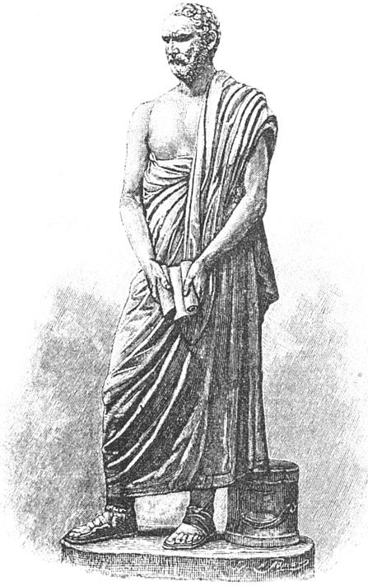  В чужие глаза я смотрю.  Мой речевой аппарат  Так хорошо укреплён.  Работает, как автомат,  Точно и мерно он.  Созвучие радостных слов  Жизни хочу я дарить.  Мой лозунг - всегда готов,  Всегда готов говорить!  Закрепление пройденного.  - Скажите, как называются книги, которые стоят на выставке?  - Давайте, вспомним, что такое энциклопедия и какова её роль?  - Эти книги принесли пользу уже нескольким поколениям людей. Вывод: Мы опять доказали правоту слов философа А.И. Герцена о роли книги. (СОЗВУЧНОЕ ВЫСКАЗЫВАНИЕ)  Работа с «Букварём», стр.147.  Чтение «цепочкой» «Лекарственные растения» (Из «Детской энциклопедии»)  - При чтении необходимо помнить слова Я.А.Каменского.  Беседа по прочитанному.  Устный опрос:  - Ответить одним словом. О чем говорится в тексте?  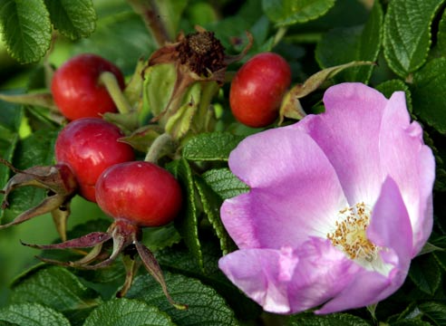  - Как иначе можно назвать лекарственные травы? (целебные - полезные, способствующие излечению, сохранению здоровья.)  - Почему они так называются?  - К какой группе (флора или фауна) они будут принадлежать?  Выборочное чтение:  - Прочитайте предложение, где говорится о пользе шиповника.  - В ваших семьях используют шиповник?    - Прочитайте предложение, где говорится о пользе подорожника.  - Почему он так назван?  - Как вы думаете, с какой целью этот рассказ напечатали в «Букваре»?  Вывод: Прав был А.И. Герцен, говоря о роли книги?  - Как вы думаете, важно помнить слова Я.А.Каменского?  Минута отдыха (релаксация)  - Вы хорошо поработали, теперь можно и отдохнуть.  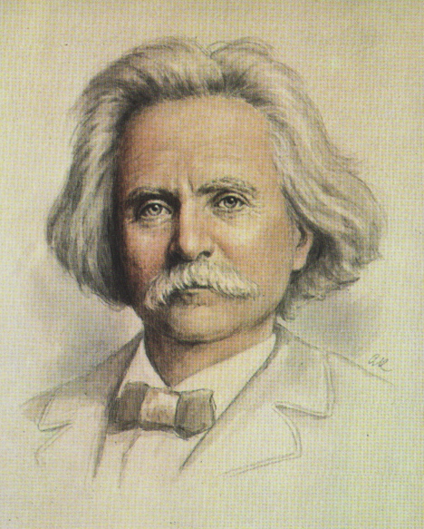  - А расслабиться я предлагаю под музыку норвежского композитора Эдварда Грига.  - Какие картины родились в вашем воображении во время отдыха?  - Это произведение Эдварда Грига «Утро. Утро в лесу». Внеклассное чтение.  И следующий этап нашего урока мы посвятим заочному путешествию … -Куда? Вы скажите сами после того, как проанализируете тот дидактический материал, который лежит у каждого из вас на столе.  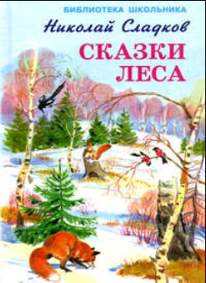  - Место нашего путешествия?  - Автор?  - Какие произведения И.Н.Сладкова вы уже знаете?  - Если забыли их названия, можете обратиться к «Читательским дневникам»  - К какому жанру отнесём эти сказки?  - Сегодня мы остановимся на «Лесных сказках» Н. И. Сладкова. А чтобы нам не было скучно, мы на урок пригласим гостей. Первыми к нам пожаловали речные жители - это Окунь и Налим.  - К какой группе (флоре или фауне) они будут принадлежать?  В настоящее время налим занесён в «Красную книгу».  - Давайте подслушаем их разговор.  Театрализованное представление.  Н.И.Сладков «Окунь и Налим» (Приложение 1)  Проверка осознанности восприятия произведения.  - О каких чудесах говорили наши гости?  (Жизнь зимой, даже под толстым слоем льда, продолжается)  - Докажите правильность своих ответов словами из сказки.  - Книги Н.Сладкова – книги встреч, знакомств и открытий. Следующими нашими гостями будут птицы - Сорока и Оляпка.  Сороку каждый из нас имеет возможность увидеть, а вот с оляпкой мы познакомимся при помощи видеофильма «Оляпка - водолаз»  Просмотр видеофильма «Оляпка - водолаз»  - А сейчас давайте слушаем, о чём беседуют наши гости Сорока и Оляпка, и ответим на вопросы:  Театрализованное представление.  Н.И.Сладков «Сорока и Оляпка». (Приложение 2)  Проверка осознанности восприятия произведения.  - К какому жанру отнесём эту сказку?  - К какой группе (флоре или фауне) они будут принадлежать?  - Понравились вам «Лесные сказки» Н.И.Сладкова?  Всю жизнь Н.И.Сладков защищал природу, всем своим творчеством помогая ценить и любить ее красоту, учил детей любить окружающий мир, видеть необыкновенное в природе своими глазами. И об одном таком чуде он рассказал в сказке «Заяц и Полёвка».  Самостоятельное чтение сказки Н.И.Сладкова «Заяц и Полёвка».  (Приложение 3)  Проблемный вопрос: Что вас удивило во время чтения сказки?  Проверка осознанности восприятия произведения.  - К какому жанру отнесём эту сказку?  - К какой группе (флоре или фауне) они будут принадлежать?  - Что вас удивило после прочтения сказки?  - К какой группе (флоре или фауне) они будут принадлежать?  - Эти растения тоже лекарственные.  - Как вы думаете, откуда Полёвка об этом знает? (зимой живёт в норке, под снегом)  - Скажите, с одинаковой интонацией в голосе ведут разговор наши герои? (Заяц – сожалеет, Полёвка - весело, уверенно)  Чтение сказки по ролям.  - Сегодня мы прожили замечательные минуты с прекрасными представителями флоры и фауны. Ребята, вам просто необходимо понять  О творчестве Сладкова говорили:  «Три основных мотива проходят через все произведения Сладкова, тесно переплетаясь между собой, - мотив любви к природе, ее познания и защиты: «В лес пойдешь –кого-нибудь да увидишь. А увидишь – узнать захочешь. Узнаешь – непременно полюбишь. А полюбишь – в обиду не дашь. Уж так человек устроен – что любит, то и защищает».  Если вам понравилось наше путешествие, то сможете совершить его самостоятельно, читая книги Н.И.Сладкова.  Выставка книг Н.И.Сладкова.  Надеюсь, что в ваше сердце проник сегодня тот лучик света и любви к природе, который делает человека патриотом своей Родины. Возможно кто-то из вас станет писателем и напишет не менее интересные и занимательные рассказы. И ваши произведения послужат многим поколениям, которые будут жить после вас.  Давайте ещё раз вспомним слова Александра Ивановича Герцена:  «Книги — это духовное завещание одного поколения другому, совет умирающего старика юноше, начинающему жить…»  Рефлексия: - Через несколько минут закончится наш урок.  Открыли «Личный еженедельник для первоклассника»  Вспомним ход урока и проанализируем свою деятельность.  Скажите, вы справились с поставленными в начале урока задачами?  - всё удалось  - допускал ошибки  - не справился  Я, надеюсь, что сегодня мы прожили замечательные минуты с прекрасными представителями флоры и фауны. Ребята, вам просто необходимо понять  - Я хочу всех вас поблагодарить за прекрасную работу на уроке.
  КНИГА
  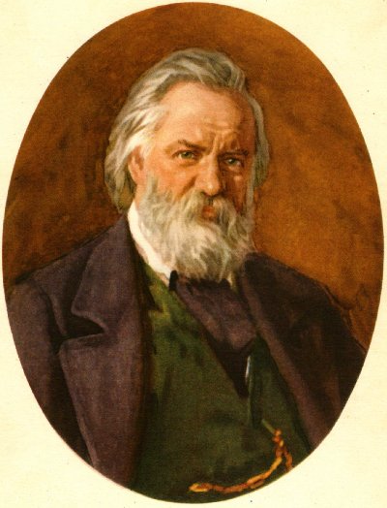
  «Книги — это духовное завещание одного поколения другому, совет умирающего старика юноше, начинающему жить…»
  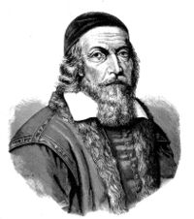
  «Читать и не понимать –
  то же, что совсем не читать».
  Герцен — «сын сердца» (от нем. Herz).
  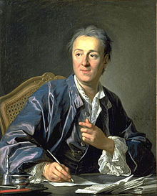
  Энциклопедия — сборник научных сведений и справок на различные темы, предназначенный для обширного круга читателей.
  «Цель энциклопедии — собрать знания, рассеянные по свету, привести их в систему, понятную для людей ныне живущих, и передать тем, кто придёт после нас, с тем, чтобы труд предшествующих веков не стал бесполезным для веков последующих, и чтобы наши потомки, обогащённые знаниями, стали добрее и счастливее, и чтобы мы не канули в вечность, не сумев послужить грядущим поколениям». Дени Дидро
  флора | фауна
  шиповник
  подорожник
  № | Автор | Название произведений | Страницы | Герои произведения
  1 | И. Н.Сладков | «Лесная хатка» | с. 45 | дровосеки – бобры
  2 | И. Н.Сладков | «Земля» | с.105 | наблюдатель - воронёнок
  3 | И. Н.Сладков | «Лесные мастера» | с.111 | Бельчонок, Дятел, Барсук, Паук, Оляпка, Бобр
  Жанры народных сказок
  Волшебные
  Бытовые
  Притчи
  О животных
  Легенды, предания
  Докучные сказки
  флора | фауна
  шиповник | окунь и налим
  подорожник
  Зачем оляпка купается в полынье?
  Что спасает её перо от намокания?
  Почему не тонет?
  флора | фауна
  шиповник | окунь и налим
  подорожник | сорока и оляпка
  флора | фауна
  шиповник | окунь и налим
  подорожник | сорока и оляпка
   | заяц и полёвка
  флора | фауна
  шиповник | окунь и налим
  подорожник | сорока и оляпка
  брусничка, манжетка,  земляничка, одуванчик | заяц и полёвка
  Жизнь, растительность и животный мир —
  основа существования самого человека.
  Жизнь, растительность и животный мир —
  основа существования самого человека.

Литература:
- Р.Н.Бунеев «Букварь»
- Детские энциклопедии

Интернет - ресурсы:
- http://www.apus.ru/site.xp/057050057124.html - Красная книга России.
- ru.wikipedia.org/wiki/ Налим — Википедия
- hforcare.com Search Окунь
florets.ru/lekarstvennye-rasten.. Лекарственные растения и травы.
- aspirantura.ws/Deni-Didro-biografij.. Дени Дидро краткая биография
- ru.wikipedia.org/wiki/Демосфен (военачальник) — Википедия
- ru.wikipedia.org/wiki/Коменский, Ян Амос — Википедия
- livelib.ru/author/27045 Николай Сладков - LiveLib
- zaycev.net/pages/11259/1125941.... Эдвард Григ
- Видео-ролик. Оляпка (Cinclus) Птица-водолаз Dipper, water ouzel

Приложение 1
Окунь и Налим
- Чудеса подо льдом! Все рыбы сонные – один ты, Налим, бодренький да игривый. Что с тобой такое, а?
– А то, что для всех рыб зимою – зима, а для меня, Налима, зимою – лето! Вы, окуни, дремлете, а мы, налимы, свадьбы играем, икру мечем, радуемся -веселимся!
– Айда, братцы-окуни, к Налиму на свадьбу! Сон свой разгоним, повеселимся, налимьей икоркой закусим…
Приложение 2
Заяц и Полёвка
– Мороз и вьюга, снег и холод. Травку зелёную понюхать захочешь, листочков сочных погрызть – терпи до весны. А где ещё та весна – за горами да за морями…
– Не за морями, Заяц, весна, не за горами, а у тебя под ногами! Прокопай снег до земли – там и брусничка зелёная, и манжетка, и земляничка, и одуванчик. И нанюхаешься, и наешься.
Приложение 3
Сорока и Оляпка
– О-о-ой, Оляпка, никак купаться в полынье вздумала?!
– И плавать и нырять!
– А замёрзнешь?
– У меня перо тёплое!
– А намокнешь?
– У меня перо водоотталкивающее!
– А утонешь?
– Я плавать умею!
– А… а… а проголодаешься после купания?
– А я для того и ныряю, чтоб водяным жучком закусить

